|  |
| --- |
| faculté de medecine d’annaba |
| Physiologie des Fonction d’équilibration de l’oreille |
| 2ème année médecine 2019-2020 |
| [benahmedabdelhalim@gmail.com](mailto:benahmedabdelhalim@gmail.com) |
| **Dr A. Benahmed** |
|  |

1. Introduction

L'appareil vestibulaire est l'organe d’équilibration. Il est à l'origine de circuits réflexes d'équilibration du corps et de la tête ainsi que de mouvements de correction oculaires.

1. Organisation du système vestibulaire : L’organe vestibulaire, est constitué de :

* Deux sacs, **le saccule et l’utricule**, le saccule et l’utricule contiennent les organes récepteurs représentés par les macules, chaque macule est couverte d'une lame gélatineuse contenant de nombreux cristaux de carbonate de calcium appelés otolithes. Ces otolithes sont déposés au dessus des cellules ciliées. Les bases de ces cellules font synapses avec les terminaisons des nerfs vestibulaires.

La macule utriculaire est horizontale et joue un rôle important dans l'orientation de la tête chez un sujet debout.

La macule sacculaire est verticale et joue un rôle important dans l'équilibre quand le sujet est allongé.

* Et de **trois canaux semi circulaires** ; antérieurs, postérieurs et horizontaux (latéral) sont orientés dans les trois plans de l'espace. Les canaux semi circulaires contiennent les organes récepteurs représentés par les crêtes ampullaire, sur le sommet de chaque crête, se trouve une masse gélatineuse, la cupule. Chaque cupule contient des cellules ciliées. De même les bases de ces cellules font synapses avec les terminaisons des nerfs vestibulaires.

1. Fonctionnement du système vestibulaire :

Les cellules ciliées des deux systèmes comportent des **stéréocils**, de taille croissante qui se terminent par un cil pilote plus long nommé ces **kinocil**. les cellules ciliées présentent **au repos** une décharge tonique de potentiels d’action a 100 Hz .

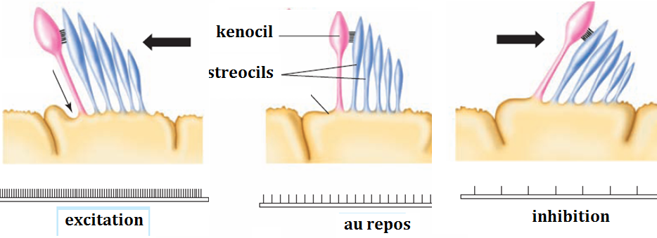

Quand les stéréocils se courbent vers le kinocil, lorsque la tête est inclinée ou soumise à une accélération linéaire ; la fréquence augmente (dépolarisation des cellules ciliées), à l'inverse, quand les stéréocils se courbent dans l'autre sens, la fréquence diminue jusqu'à s'arrêter complètement (hyperpolarisation des cellules ciliées).

* **L’utricule et du saccule** sont mise en jeux lors   :
* **De l'équilibre statique**, c’est-à-dire quant le corps ou la tète se penche vers l’avant, ou vers l’arrière ou lors des inclinaisons latérales.
* **De l'équilibre dynamique** du corps, lors des mouvements d’accélération linéaire.
* **Les canaux semi-circulaires** sont mise en jeux lors de **la rotation** de la tête dans les trois plans de l'espace et **les changements de vitesse de rotation**.

Lorsque la tête tourne dans un sens, l’endolymphe se déplace, par inertie, dans le sens contraire. Les mouvements de l’endolymphe, incline les cils des cellules ciliées et provoque une excitation de ces dernières dans le canal du même sens que la rotation, et une inhibition des cellules ciliées dans le canal de sens opposé à la rotation.

**NB/** Dans les cellules réceptrices, les processus de codage de l’information sont comparables à ceux des cellules de la cochlée.

1. Rôles du système vestibulaire :
2. **Régulation des mouvements oculaires**
3. **Le réflexe vestibulo-oculaire :** les noyaux vestibulaires supérieur et médian reçoivent des afférences des crêtes ampullaires et ils projettent sur les noyaux oculomoteurs pour participer le réflexe vestibulo-oculaire.

Donc lors de la rotation de la tête dans un sens facilite la rotation des yeux vers le sens opposé, de telle manière que le regard continuera d’être fixe.

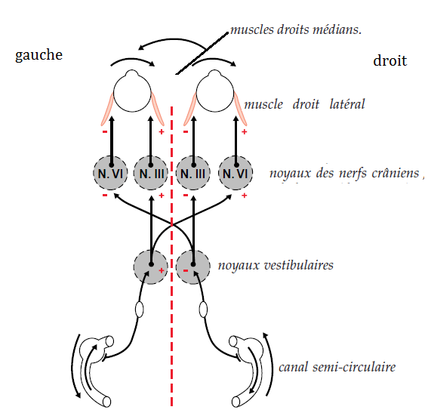

1. **Le nystagmus post-rotatoire :** consiste en un mouvement lent du côté opposé à la rotation suivi d’un retour rapide du regard, de façon à fixer les yeux dans le prolongement du nouvel axe de la tête.
2. **Régulation du tonus musculaire et de la posture :** Le noyau vestibulolatéral reçoivent des afférences des saccules et des utricules et donne naissance au faisceau vestibulospinal latéral, ce dernier est facilitateur des motoneurones α et des motoneurones γ, des extenseurs des jambes et les fléchisseurs des bras chez l’homme, à l’ origine du tonus musculaire.

